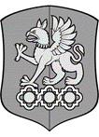
Министерство науки и высшего образования Российской Федерации
Федеральное государственное бюджетное образовательное учреждение
высшего образования

«Уральский государственный экономический университет»
(УрГЭУ)

акт

___________________________________
(наименование факта, события)

№
г. Екатеринбург

